Министерство образования и науки РФ

Федеральное государственное автономное
образовательное учреждение высшего образования
«Санкт-Петербургский национальный исследовательский университет
ИТМО»

факультет программной инженерии и компьютерной техники

ЛАБОРАТОРНАЯ РАБОТА №7
по дисциплине
‘ПРОГРАММИРОВАНИЕ’

Вариант №3131704

Выполнил:
Студент группы P3131
Нодири Хисравхон

Преподаватель:
Письмак Алексей Евгеньевич



Санкт-Петербург, 2023

Задание:
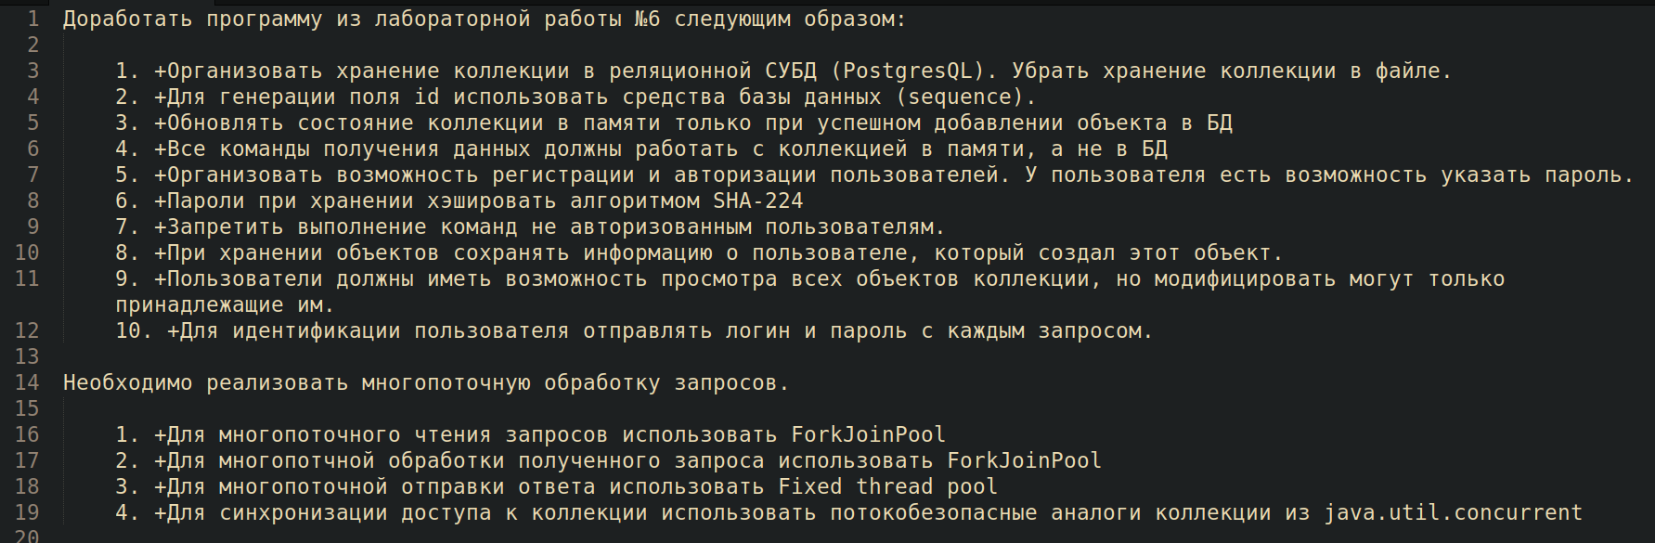
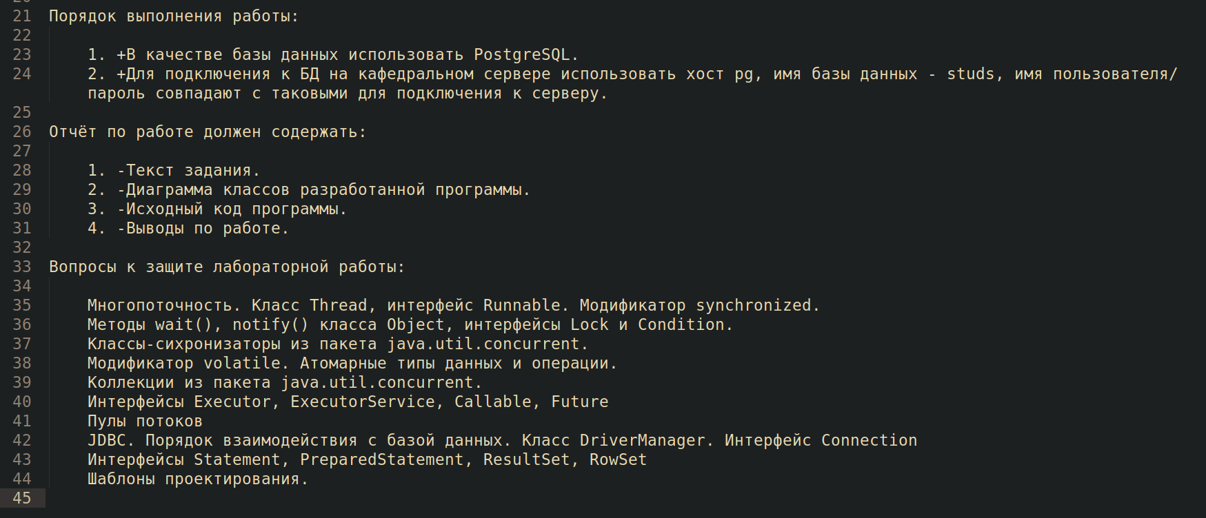

Исходный код доступен по ссылке
https://github.com/Kuchizu/ItmoLabs/tree/main/%D0%A1%D0%B5%D0%BC%202/%D0%9F%D1%80%D0%BE%D0%B3%D1%80%D0%B0%D0%BC%D0%BC%D0%B8%D1%80%D0%BE%D0%B2%D0%B0%D0%BD%D0%B8%D0%B5/Lab%207

Вывод:
В ходе выполнения данной лабораторной работы была реализована интеграция с базой данных PostgreSQL, что позволило осуществлять хранение и обработку данных на сервере, улучшая стабильность и надежность приложения. Были изучены и применены принципы многопоточного программирования на языке Java. Мы использовали различные виды ExecutorService, такие как ForkJoinPool и FixedThreadPool, для обработки асинхронных задач.

